НУЖНО СДЕЛАТЬ 14 ВАРИАНТ!!!
Расчетно-графическая работа по разделам:
«Образование чертежа точки в системе двух плоскостей проекций. Образование аксонометрического чертежа точки. Образование линии в пространстве и задание ее на чертеже. Плоскость. Прямая и точка в плоскости. Прямые особого положения в плоскости. Поверхности. Изометрическое изображение геометрических образов. Пересечение геометрических образов. Алгоритмы решения метрических задач.
Способы преобразования чертежа.»

по дисциплине «Начертательная геометрия, инженерная и компьютерная графика»
по направлению 13.03.02. «Электроэнергетика и электротехника»
профиль «Электроснабжение»

Цель графических работ – закрепление и систематизация знаний по соответствующим разделам курса.
Задача выполнения графических работ – проверка знаний и практических навыков по дисциплине.
- Описание процедуры использования оценочного средства в учебном процессе
Расчетно-графическая работа как средство оценки призвана оценить усвоение студентами всех ранее изученных тем в комплексе. Расчетно-графическая работа по теме : «Плоскость. Прямая и точка в плоскости. Прямые особого положения в плоскости. Поверхности. Изометрическое изображение геометрических образов. Пересечение геометрических образов. Алгоритмы решения метрических задач. Способы преобразования чертежа. Развертки поверхностей» является комплексной работой студента. Использование такого оценочного средства требует обязательных консультаций для студентов, поэтому должен быть составлен график их проведения.
- Содержание расчетно-графической работы
  - Задания к расчетно-графической работе №1.
Задача 1.
Условие.
1. Построить линию пересечения MN плоскости Ω(ΔАВС) и Θ(ΔEDK). Показать видимость пересечения плоскости Ω(ΔАВС) с плоскостью Θ(ΔEDK) в проекциях (рис.1).
2.Определить натуральную величину плоскости Ω(ΔАВС) используя способы плоскопараллельного перемещения и вращения (рис.1).
Запишем условие задачи, используя символы и обозначения.
Дано: Ω(ΔАВС) и Θ(ΔEDK).
Найти:
1. MN = Ω(ΔАВС) ∩ Θ(ΔEDK). Видимость Ω(ΔАВС) ∩ Θ(ΔEDK) .
2. Натуральную величину плоскости Ω(ΔАВС) используя способы плоскопараллельного перемещения и вращения.
Данные для своего варианта взять из таблицы 1.
Таблица 1.
№  варианта | х_{А} | у_{А} | z_{А} | x_{В} | y_{В} | z_{В} | x_{С} | y_{С} | z_{С} | x_{D} | y_{D} | z_{D} | x_{E} | y_{E} | z_{E} | x_{K} | y_{K} | z_{K}
1 | 117 | 90 | 9 | 52 | 25 | 79 | 0 | 83 | 48 | 68 | 110 | 85 | 135 | 19 | 36 | 14 | 52 | 0
2 | 120 | 90 | 10 | 50 | 25 | 80 | 0 | 85 | 50 | 70 | 110 | 85 | 135 | 20 | 35 | 15 | 50 | 0
3 | 115 | 90 | 10 | 52 | 25 | 80 | 0 | 80 | 45 | 64 | 105 | 80 | 130 | 18 | 35 | 12 | 50 | 0
4 | 120 | 92 | 10 | 50 | 20 | 75 | 0 | 80 | 46 | 70 | 115 | 85 | 135 | 20 | 32 | 10 | 50 | 0
5 | 117 | 9 | 90 | 52 | 79 | 25 | 0 | 48 | 83 | 68 | 85 | 110 | 135 | 36 | 19 | 14 | 0 | 52
6 | 115 | 7 | 85 | 50 | 80 | 25 | 0 | 50 | 85 | 70 | 85 | 110 | 135 | 20 | 20 | 15 | 0 | 52
7 | 120 | 10 | 90 | 48 | 82 | 20 | 0 | 52 | 82 | 65 | 80 | 110 | 130 | 38 | 20 | 15 | 0 | 52
8 | 116 | 8 | 88 | 50 | 78 | 25 | 0 | 46 | 80 | 70 | 85 | 108 | 135 | 36 | 20 | 15 | 0 | 52
9 | 115 | 10 | 92 | 50 | 80 | 25 | 0 | 50 | 85 | 70 | 85 | 110 | 135 | 35 | 20 | 15 | 0 | 50
10 | 18 | 10 | 90 | 83 | 79 | 25 | 135 | 48 | 82 | 67 | 85 | 110 | 0 | 36 | 19 | 121 | 0 | 52
11 | 20 | 12 | 92 | 85 | 89 | 25 | 135 | 50 | 85 | 70 | 85 | 110 | 0 | 35 | 20 | 120 | 0 | 52
12 | 15 | 10 | 85 | 80 | 80 | 20 | 130 | 50 | 80 | 70 | 80 | 108 | 0 | 35 | 20 | 120 | 0 | 50
13 | 16 | 12 | 88 | 85 | 80 | 25 | 130 | 50 | 80 | 75 | 85 | 110 | 0 | 30 | 15 | 120 | 0 | 50
14 | 18 | 12 | 85 | 85 | 80 | 25 | 135 | 50 | 80 | 70 | 85 | 110 | 0 | 35 | 20 | 120 | 0 | 50
15 | 18 | 90 | 10 | 83 | 25 | 79 | 135 | 83 | 48 | 67 | 110 | 85 | 0 | 19 | 36 | 121 | 52 | 0
16 | 18 | 40 | 75 | 83 | 117 | 6 | 135 | 47 | 38 | 67 | 20 | 0 | 0 | 111 | 48 | 121 | 78 | 86
17 | 18 | 75 | 40 | 83 | 6 | 107 | 135 | 38 | 47 | 67 | 0 | 20 | 0 | 48 | 111 | 121 | 86 | 78
18 | 117 | 75 | 40 | 52 | 6 | 107 | 0 | 38 | 47 | 135 | 0 | 20 | 86 | 48 | 111 | 15 | 68 | 78

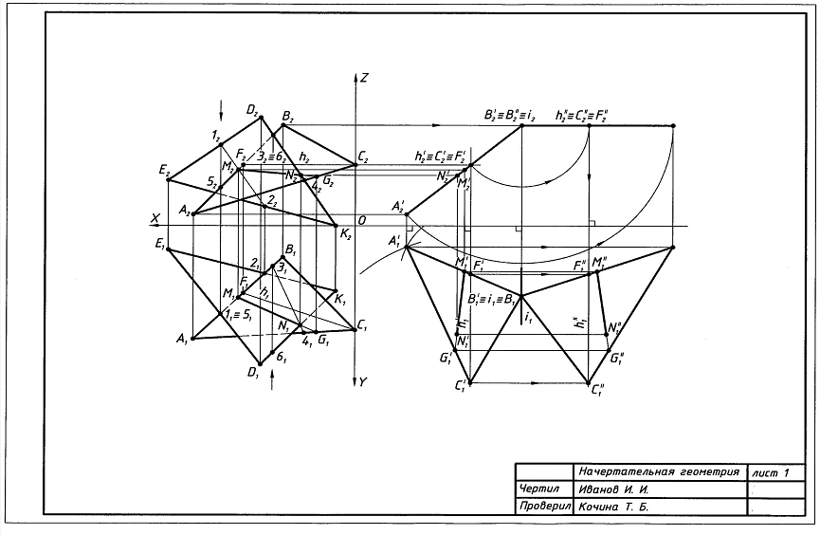

Рис.1.

2.2.Задания к расчетно-графической работе №2.

Графическая работа № 2 включает в себя две задачи 2 и 3. Работа выполняется на формате листа А3. Образец графической работы представлен на рис. 2 .
Задача 2
Условие. Построить линию пересечения конуса вращения Θ плоскостью Σ(ΔАВС) общего положения.
Варианты задания выбрать из таблицы 2, координаты и размеры в мм.
Таблица 2.
№ варианта | X_{K} | Y_{K} | Z_{K} | X_{A} | Y_{A} | Z_{A} | X_{B} | Y_{B} | Z_{B} | X_{C} | Y_{C} | Z_{C} | r | h
1 | 78 | 72 | 0 | 10 | 50 | 62 | 46 | 30 | 62 | 82 | 82 | 10 | 45 | 100
2 | 78 | 72 | 0 | 82 | 125 | 10 | 10 | 52 | 62 | 46 | 46 | 62 | 45 | 100
3 | 80 | 72 | 0 | 46 | 30 | 62 | 82 | 125 | 10 | 10 | 10 | 62 | 45 | 100
4 | 80 | 70 | 0 | 10 | 50 | 62 | 82 | 125 | 10 | 10 | 46 | 62 | 45 | 100
5 | 78 | 70 | 0 | 46 | 30 | 62 | 10 | 50 | 62 | 62 | 82 | 10 | 44 | 102
6 | 80 | 72 | 0 | 45 | 30 | 60 | 10 | 50 | 60 | 60 | 80 | 8 | 45 | 98
7 | 80 | 68 | 0 | 46 | 28 | 60 | 10 | 48 | 60 | 60 | 80 | 0 | 45 | 98
8 | 82 | 68 | 0 | 47 | 28 | 65 | 10 | 50 | 65 | 65 | 82 | 6 | 45 | 98
9 | 82 | 68 | 0 | 48 | 28 | 65 | 10 | 52 | 65 | 65 | 84 | 6 | 43 | 98
10 | 82 | 68 | 0 | 49 | 30 | 66 | 12 | 48 | 66 | 66 | 84 | 5 | 44 | 102
11 | 80 | 66 | 0 | 50 | 30 | 64 | 12 | 46 | 64 | 64 | 85 | 4 | 43 | 102
12 | 80 | 66 | 0 | 44 | 32 | 60 | 12 | 52 | 60 | 60 | 85 | 5 | 43 | 102
13 | 80 | 66 | 0 | 44 | 30 | 60 | 15 | 50 | 60 | 60 | 86 | 5 | 42 | 102
14 | 82 | 65 | 0 | 45 | 30 | 62 | 15 | 48 | 62 | 62 | 86 | 5 | 42 | 102
15 | 82 | 65 | 0 | 45 | 32 | 62 | 15 | 48 | 62 | 62 | 84 | 0 | 42 | 100
16 | 84 | 65 | 0 | 45 | 28 | 66 | 10 | 50 | 66 | 66 | 84 | 0 | 43 | 100
17 | 84 | 64 | 0 | 45 | 30 | 66 | 10 | 52 | 66 | 66 | 85 | 5 | 44 | 100
18 | 86 | 64 | 0 | 44 | 30 | 65 | 14 | 52 | 65 | 65 | 88 | 4 | 44 | 100

Задача 3.
Условие.
Построить линию пересечения пирамиды с прямой призмой.
Варианты задания выбрать из таблицы 3, координаты и размеры в мм.

2.3.Задания к графической работе №3.

Графическая работа № 3 включает в себя две задачи 4 и 5. Работа выполняется на формате листа А3. Образец графической работы представлен на рис. 3.

№  варианта | х_{А} | у_{А} | z_{А} | х_{В} | у_{В} | z_{В} | x_{C} | y_{C} | z_{C} | х_{D} | у_{D} | z_{D} | x_{E} | y_{E} | z_{E} | х_{K} | у_{K} | z_{K} | х_{G} | у_{G} | z_{G} | х_{U} | у_{U} | z_{U} | h
1 | 141 | 75 | 0 | 122 | 14 | 77 | 87 | 100 | 40 | 0 | 50 | 40 | 100 | 50 | 0 | 74 | 20 | 0 | 16 | 20 | 0 | 55 | 95 | 0 | 85
2 | 0 | 70 | 0 | 20 | 9 | 77 | 53 | 95 | 40 | 141 | 45 | 40 | 40 | 50 | 0 | 67 | 20 | 0 | 125 | 20 | 0 | 86 | 95 | 0 | 85
3 | 0 | 80 | 0 | 20 | 19 | 77 | 53 | 110 | 40 | 141 | 55 | 40 | 40 | 50 | 0 | 67 | 20 | 0 | 125 | 20 | 0 | 86 | 95 | 0 | 85
4 | 0 | 68 | 0 | 20 | 7 | 77 | 53 | 93 | 40 | 141 | 143 | 40 | 40 | 50 | 0 | 67 | 20 | 0 | 125 | 20 | 0 | 86 | 95 | 0 | 85
5 | 0 | 68 | 0 | 20 | 7 | 77 | 53 | 93 | 40 | 141 | 143 | 40 | 40 | 50 | 0 | 67 | 20 | 0 | 125 | 20 | 0 | 86 | 95 | 0 | 85
6 | 0 | 75 | 0 | 20 | 14 | 77 | 53 | 100 | 40 | 141 | 50 | 40 | 40 | 50 | 0 | 67 | 20 | 0 | 125 | 20 | 0 | 86 | 95 | 0 | 85
7 | 0 | 82 | 0 | 20 | 21 | 77 | 53 | 112 | 40 | 141 | 57 | 40 | 40 | 50 | 0 | 67 | 20 | 0 | 125 | 20 | 0 | 86 | 95 | 0 | 85
8 | 0 | 85 | 0 | 20 | 24 | 77 | 53 | 115 | 40 | 141 | 60 | 40 | 40 | 50 | 0 | 67 | 20 | 0 | 125 | 20 | 0 | 86 | 95 | 0 | 85
9 | 0 | 90 | 0 | 20 | 29 | 77 | 53 | 120 | 40 | 141 | 65 | 40 | 40 | 50 | 0 | 67 | 20 | 0 | 125 | 20 | 0 | 86 | 95 | 0 | 85
10 | 0 | 85 | 0 | 15 | 30 | 80 | 55 | 120 | 40 | 141 | 60 | 40 | 40 | 50 | 0 | 67 | 20 | 0 | 125 | 20 | 0 | 86 | 93 | 0 | 85
11 | 141 | 70 | 0 | 122 | 9 | 77 | 87 | 95 | 40 | 0 | 45 | 40 | 100 | 50 | 0 | 74 | 20 | 0 | 16 | 20 | 0 | 55 | 95 | 0 | 85
12 | 141 | 80 | 0 | 122 | 19 | 77 | 87 | 110 | 40 | 0 | 55 | 40 | 100 | 50 | 0 | 74 | 20 | 0 | 16 | 20 | 0 | 55 | 95 | 0 | 85
13 | 141 | 68 | 0 | 122 | 7 | 77 | 87 | 93 | 40 | 0 | 43 | 40 | 100 | 50 | 0 | 74 | 20 | 0 | 16 | 20 | 0 | 55 | 95 | 0 | 85
14 | 141 | 82 | 0 | 122 | 21 | 77 | 87 | 112 | 40 | 0 | 57 | 40 | 100 | 50 | 0 | 74 | 20 | 0 | 16 | 20 | 0 | 55 | 95 | 0 | 85
15 | 141 | 85 | 0 | 122 | 24 | 77 | 87 | 115 | 40 | 0 | 60 | 40 | 100 | 50 | 0 | 74 | 20 | 0 | 16 | 20 | 20 | 55 | 95 | 0 | 85
16 | 141 | 90 | 0 | 122 | 29 | 77 | 87 | 120 | 40 | 0 | 65 | 40 | 100 | 50 | 0 | 74 | 20 | 0 | 16 | 20 | 0 | 55 | 95 | 0 | 85
17 | 135 | 75 | 0 | 116 | 14 | 77 | 81 | 100 | 40 | 0 | 50 | 40 | 100 | 50 | 0 | 74 | 20 | 0 | 16 | 20 | 0 | 55 | 95 | 0 | 85
18 | 145 | 75 | 0 | 126 | 14 | 77 | 91 | 100 | 40 | 0 | 50 | 40 | 100 | 50 | 0 | 74 | 20 | 0 | 16 | 20 | 0 | 55 | 95 | 0 | 85

Таблица 3.

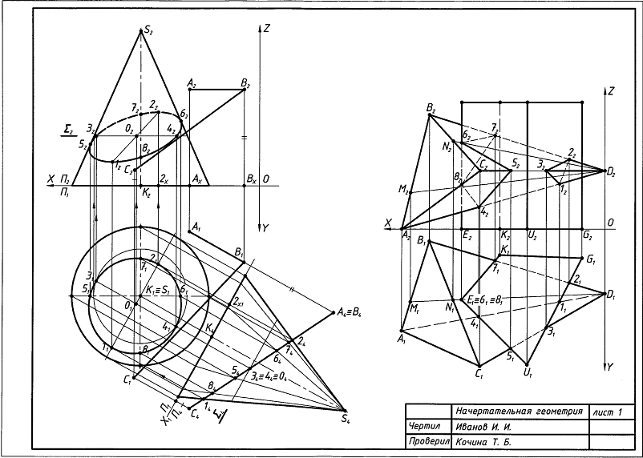

Рис. 2

Задача 4.
Условие. Построить линию пересечения конуса вращения с цилиндром вращения. Оси поверхностей вращения – взаимно перпендикулярные проецирующие скрещивающиеся прямые. Данные для решения задачи взять из табл. 4.

Задача 5.
Условие. Построить прямоугольную изометрическую проекцию двух пересекающихся геометрических фигур конуса вращения с цилиндром вращения. Данными к решению являются чертеж, задачи 4.
Таблица 4
№ ва-рианта | х_{К} | у_{К} | z_{K} | R | h | x_{E} | y_{E} | z_{E} | R₁
1 | 80 | 70 | 0 | 45 | 100 | 50 | 70 | 32 | 35
2 | 80 | 70 | 0 | 45 | 100 | 50 | 70 | 32 | 30
3 | 80 | 72 | 0 | 45 | 100 | 53 | 72 | 32 | 32
4 | 80 | 72 | 0 | 45 | 100 | 60 | 72 | 35 | 35
5 | 70 | 70 | 0 | 44 | 102 | 50 | 70 | 32 | 32
6 | 75 | 70 | 0 | 45 | 98 | 65 | 70 | 35 | 35
7 | 75 | 70 | 0 | 45 | 98 | 70 | 70 | 35 | 35
8 | 75 | 72 | 0 | 45 | 98 | 75 | 72 | 35 | 35
9 | 75 | 72 | 0 | 43 | 98 | 80 | 72 | 35 | 35
10 | 75 | 75 | 0 | 44 | 102 | 50 | 75 | 35 | 35
11 | 80 | 75 | 0 | 43 | 102 | 85 | 75 | 36 | 36
12 | 80 | 75 | 0 | 43 | 102 | 85 | 75 | 40 | 35
13 | 80 | 75 | 0 | 42 | 102 | 80 | 75 | 40 | 35
14 | 80 | 70 | 0 | 42 | 102 | 80 | 70 | 40 | 32
15 | 80 | 70 | 0 | 42 | 100 | 75 | 70 | 40 | 32
16 | 70 | 72 | 0 | 43 | 100 | 75 | 72 | 42 | 32
17 | 70 | 72 | 0 | 44 | 100 | 70 | 72 | 40 | 32
18 | 70 | 74 | 0 | 44 | 100 | 70 | 74 | 36 | 32

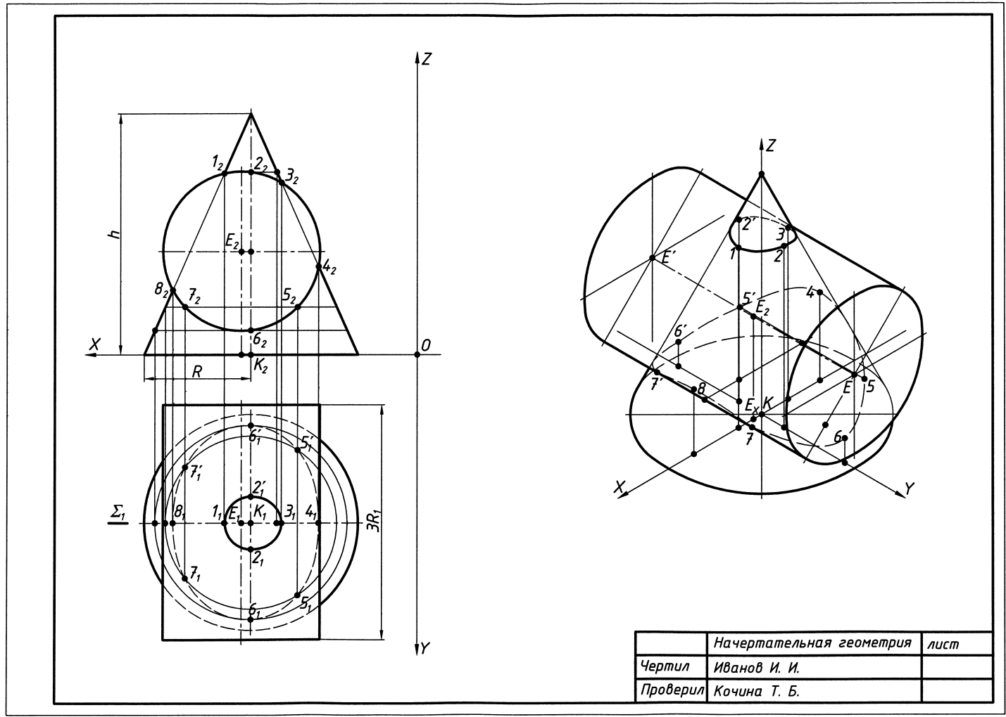
Рис. 3

2.4.Задания к расчетно-графической работе №4.

Графическая работа № 4 включает в себя две задачи 6 и 7. Работа выполняется на формате листа А3. Образец графической работы представлен на рис. 4.
Задача 6
Условие. Построить линию пересечения m фронтально-проецирующего цилиндра вращения Φ с поверхностью открытого тора Ω.
Варианты задания выбрать из таблицы 5, координаты и размеры в мм.
Таблица 5
№ ва-  рианта | х_{К} | у_{К} | z_{K} | R₁ | x_{E} | y_{E} | z_{E} | r
1 | 66 | 66 | 0 | 38 | 48 | 66 | 49 | 32
2 | 67 | 67 | 0 | 38 | 47 | 67 | 48 | 32
3 | 65 | 65 | 0 | 40 | 46 | 65 | 47 | 33
4 | 68 | 65 | 0 | 40 | 45 | 65 | 46 | 34
5 | 65 | 65 | 0 | 38 | 49 | 65 | 50 | 34
6 | 70 | 65 | 0 | 40 | 44 | 65 | 51 | 35
7 | 67 | 67 | 0 | 38 | 43 | 67 | 52 | 35
8 | 68 | 68 | 0 | 39 | 42 | 68 | 53 | 33
9 | 69 | 65 | 0 | 39 | 50 | 65 | 54 | 36
10 | 68 | 66 | 0 | 37 | 51 | 66 | 55 | 38
11 | 65 | 64 | 0 | 37 | 52 | 64 | 56 | 38
12 | 65 | 66 | 0 | 40 | 54 | 66 | 58 | 37
13 | 65 | 66 | 0 | 40 | 54 | 66 | 58 | 36
14 | 65 | 70 | 0 | 36 | 55 | 70 | 50 | 37
15 | 65 | 70 | 0 | 36 | 56 | 70 | 52 | 32
16 | 66 | 70 | 0 | 37 | 57 | 70 | 53 | 33
17 | 68 | 70 | 0 | 38 | 58 | 70 | 51 | 34
18 | 68 | 70 | 0 | 39 | 59 | 70 | 49 | 34

Задача 7
Условие. Построить линию пересечения m закрытого тора Φ с поверхностью наклонного цилиндра вращения Ω.
Варианты задания выбрать из таблицы 6.
Таблица 6
№ варианта | х_{к} | у_{к} | z_{Е} | х_{Е} | у_{Е} | z_{Е} | R | δ
1 | 70 | 70 | 0 | 70 | 70 | 40 | 50 | 60
2 | 70 | 70 | 0 | 70 | 70 | 40 | 55 | 60
3 | 70 | 70 | 0 | 70 | 70 | 38 | 56 | 65
4 | 70 | 70 | 0 | 70 | 70 | 38 | 55 | 70
5 | 65 | 70 | 0 | 65 | 70 | 35 | 51 | 75
6 | 65 | 72 | 0 | 65 | 72 | 35 | 50 | 60
7 | 66 | 72 | 0 | 66 | 72 | 35 | 52 | 80
8 | 68 | 74 | 0 | 68 | 74 | 34 | 51 | 75
9 | 68 | 74 | 0 | 68 | 74 | 34 | 52 | 60
10 | 70 | 75 | 0 | 70 | 75 | 36 | 53 | 65
11 | 72 | 75 | 0 | 72 | 75 | 35 | 54 | 75
12 | 64 | 76 | 0 | 64 | 76 | 36 | 55 | 60
13 | 68 | 76 | 0 | 68 | 76 | 35 | 55 | 45
14 | 70 | 70 | 0 | 70 | 70 | 35 | 55 | 60
15 | 70 | 72 | 0 | 70 | 72 | 35 | 55 | 60
16 | 72 | 70 | 0 | 72 | 70 | 35 | 52 | 50
17 | 75 | 74 | 0 | 75 | 74 | 36 | 52 | 60
18 | 74 | 76 | 0 | 74 | 76 | 36 | 53 | 55

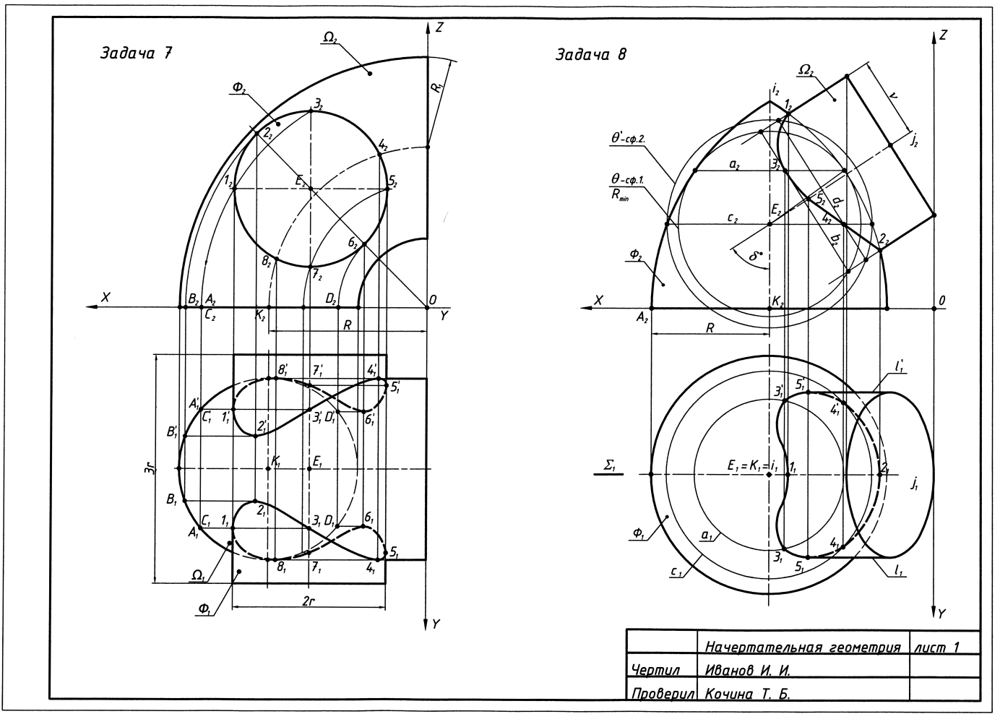
Рис. 4.

3. Описание процедуры оценивания и критерии оценивания, применяемые при использовании данного оценочного средства в соответствии с БРС.
Расчетно-графическая работа как форма оценочных средств формирует компетенцию ОПК2 и ее компоненты З1-5, У1-3, В1-3 представленные в технологической карте дисциплины.
Критерии оценки:
- при защите графической работы студент должен дать объяснение по выполнению и ответить на теоретические вопросы по соответствующему разделу курса. Выполнение и защита графических работ является обязательным условием для допуска студента к экзамену.
Составитель _________________________________ ______________ О.И. Чубарова
( должность, кафедра) (подпись)

